15.05.2020г. Предмет: Физика
Тема урока: Большие планеты солнечной системы
- Прочитайте текст §69
- Составьте опорный конспект параграфа
- Выполните упражнение после параграфа в тетради (1 и 2 задание)

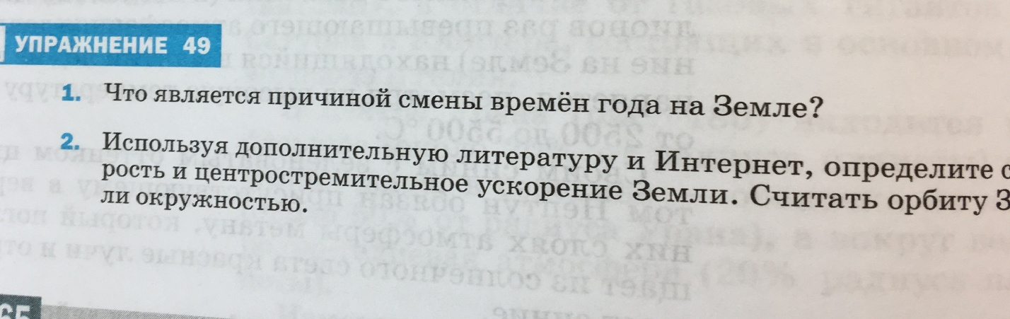
Ответ Ваш и Вашего одноклассника не может быть одинаковым)
Сдать на проверку: выполненные задания в виде фото тетради (на каждом фото должна быть видна фамилия и имя ученика, класс)

